|  |  |
| --- | --- |
| **BỆNH HERPES MÔI Ở TRẺ EM**  **Th.Bs. Trần Bá Trí** | Mum warns parents not to kiss babies on the lips after daughter catches  herpes | Kidspot |

**Herpes Môi Là Bệnh Gì?**

Bệnh Herpes môi hay còn gọi là vết loét lạnh là những mụn nước nhỏ có màu đỏ và hơi đau. Chúng thường ở rìa ngoài của môi hoặc bên trong miệng.

Herpes môi có thể xuất hiện từng đợt hoặc thành từng đám nhỏ. Chúng chứa đầy chất lỏng nhưng đóng vảy và tạo thành vảy trước khi biến mất. Chúng kéo dài một hoặc hai tuần và thường không cần điều trị đặc biệt.

Mặc dù chúng được gọi là mụn rộp nhưng bạn không cần phải bị cảm lạnh mới mắc bệnh. Một số người gọi chúng là mụn nước sốt, nhưng bạn cũng không cần phải sốt mới bị.

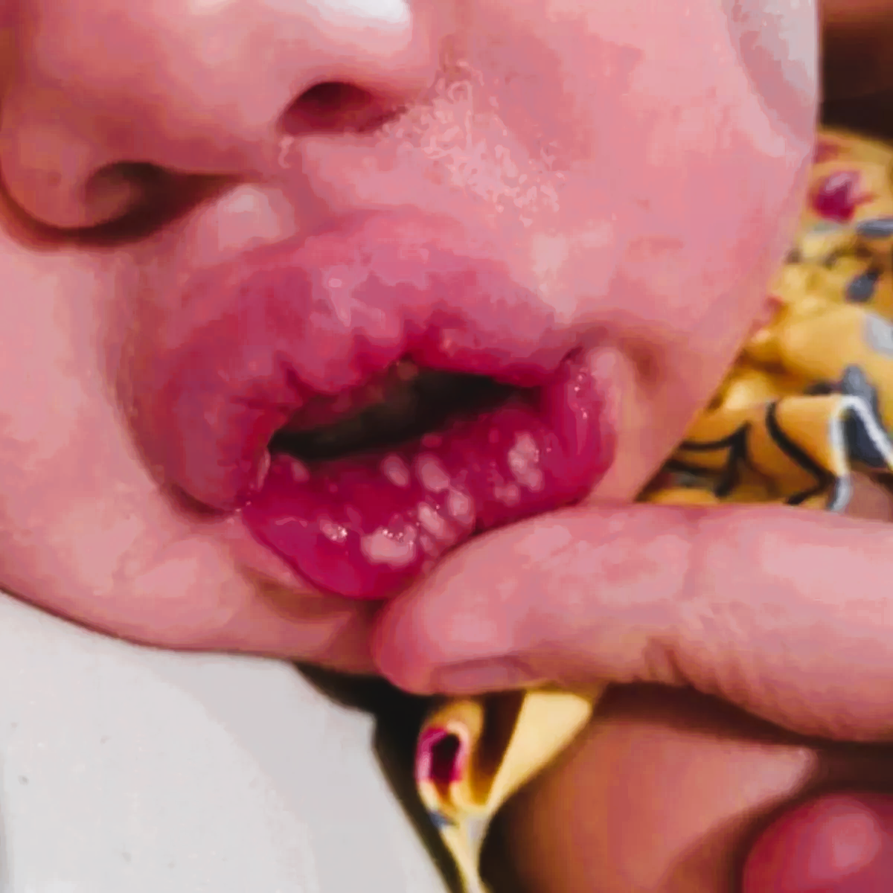

**Nguyên Nhân Gây Bệnh Herpes Môi?**

Herpes môi là do một loại virus có tên là herpes gây ra. Herpes là một trong những bệnh nhiễm virus phổ biến nhất trên thế giới. Tên y tế của loại virus là herpes simplex.

Có hai loại herpes simplex: virus herpes simplex một (gọi tắt là HSV-1) và virus herpes simplex hai (gọi tắt là HSV-2). Mặc dù cả hai đều có thể gây ra vết loét quanh miệng nhưng hầu hết đều do HSV-1 gây ra.

HSV-1 phổ biến đến mức hầu hết người Việt Nam đều bị nhiễm nó, mặc dù nhiều người không bao giờ có bất kỳ triệu chứng nào. Mọi người có thể nhiễm HSV-1 bằng cách hôn hoặc dùng chung đồ dùng hay uống chung 1 ly nước với người bị mụn rộp.

Trẻ em bị nhiễm HSV-1 thỉnh thoảng có thể bị mụn rộp, điều này có thể xảy ra trong suốt đời của trẻ. Đó là bởi vì ngay cả sau khi vết loét khô đi và biến mất, vi rút vẫn tồn tại trong cơ thể, chờ cơ hội nó sẽ xuất hiện và gây ra nhiều vết loét hơn. Khi mụn rộp xuất hiện trở lại, nó thường ở cùng vị trí với vết loét trước đó.

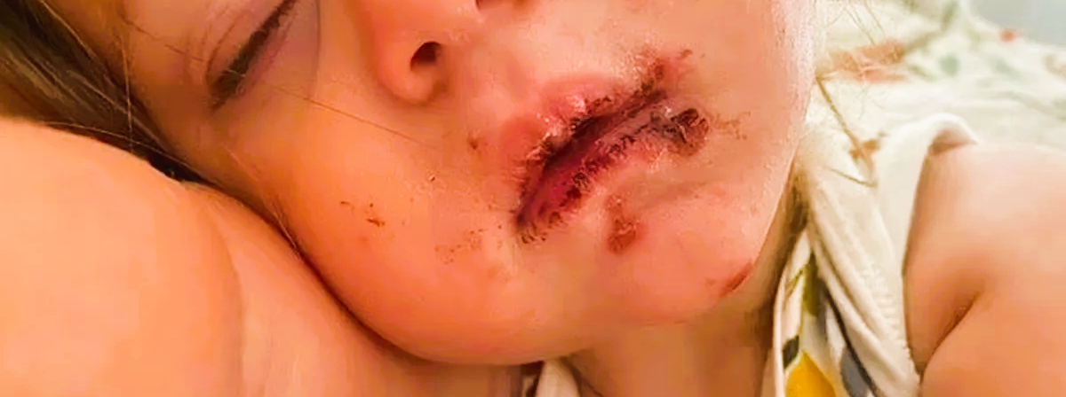

**Làm gì khi bị bệnh Herpes môi?**

Đối với hầu hết trẻ em, vết loét sẽ tự biến mất mà không cần điều trị đặc biệt gì từ bác sĩ. Nếu bé bị mụn rộp, hãy thử chườm một ít đá bọc trong vải hoặc khăn lạnh lên vết loét. Cũng có thể cho bé ăn kem để đở đau.

Đôi khi, nếu mụn nước có dấu hiệu lan rông, khó kiểm soát, bác sĩ có thể kê đơn một loại thuốc đặc biệt để chống lại vi rút herpes simplex như acyclovir (Zovirax), valacyclovir (Valtrex) và famciclovir (Famvir). Một số trẻ có thể dùng acetaminophen hoặc ibuprofen nếu vết loét gây đau. Bác sĩ có thể chỉ định kháng sinh cho bé khi có dấu hiệu bội nhiễm

Trong khi chờ vết mụn rộp biến mất, hãy rửa tay kỹ và thường xuyên. Đừng để bé gải hay chạm vào nó vì có thể cản trở quá trình chữa lành tự nhiên của cơ thể. Nặn mụn rộp cũng là một tin xấu vì virus rất dễ lây lan sang các bộ phận khác hoặc cơ thể bạn, như ngón tay hoặc mắt. Tệ hơn nữa, vết loét có thể bội nhiễm thêm vi khuẩn.

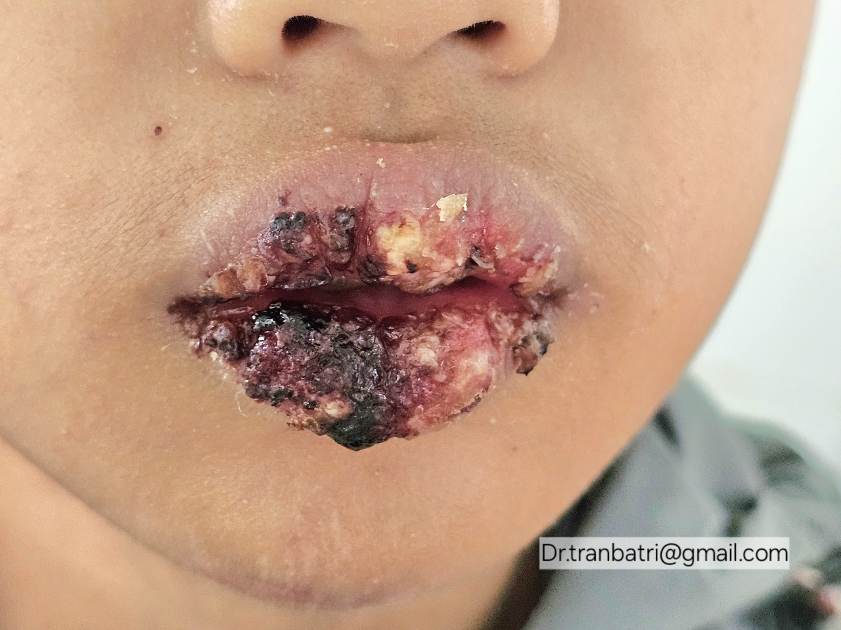

*Bệnh nhân bị Herpes môi nhưng không chăm sóc đúng cách, dùng tay chạm, gải vào mụn nước khiến môi bị bội nhiễm. Hiện bệnh nhân đang nằm điều trị tại Khoa nhi bằng thuốc acyclovir, kháng sinh, vệ sinh hàng ngày.*

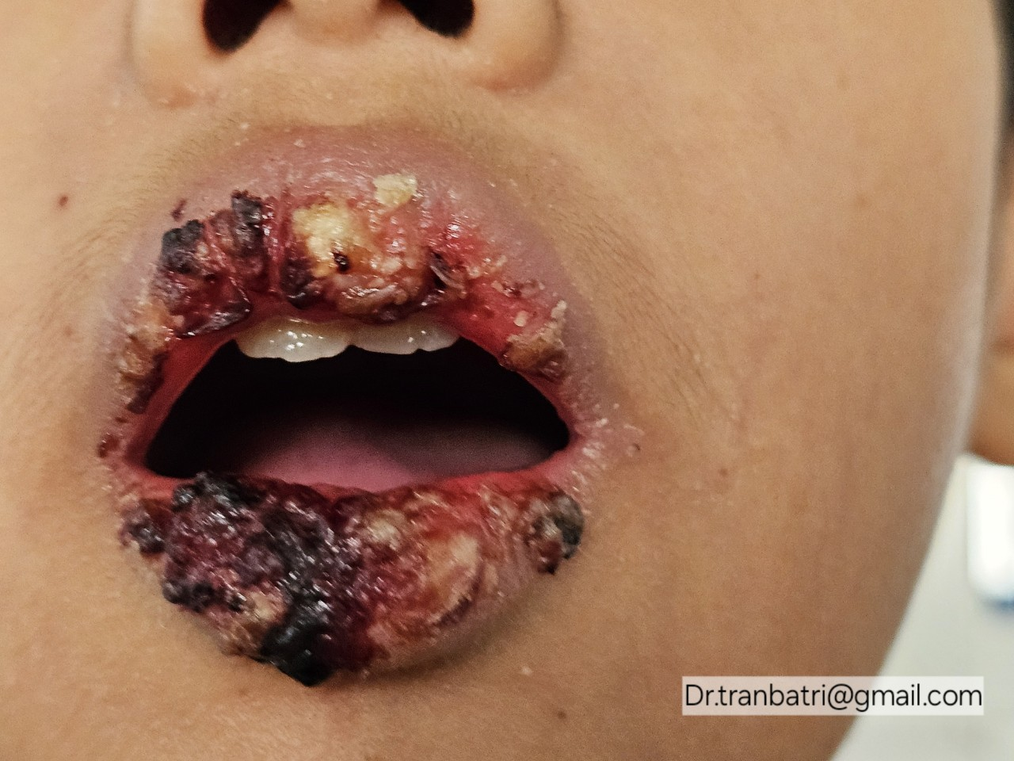

**Làm thế nào để bé không bị bệnh herpes môi?**

HSV-1 không phải là vấn đề lớn. Nhung tốt nhất đừng để bé bị mắc bệnh, vì có thể làm bé khó chịu hay ảnh hưởng đến sinh hoạt, ăn uống của bé.

Đừng hôn bé khi bạn có dấu hiệu bị bệnh.

Đừng uống chung một ly hoặc dùng chung đồ với bé

Không dùng chung khăn tắm, khăn lau mặt hoặc khăn ăn.

Nếu bé đã từng bị mụn rộp trước đây, thật khó để biết điều gì có thể khiến chúng quay trở lại. Đối với một số trẻ, quá căng thẳng, phơi nắng nhiều hoặc bị ốm có thể khiến herpes môi xuất hiện trở lại. Ăn uống đầy đủ, nghỉ ngơi đầy đủ và học cách đối phó với căng thẳng là những điều quan trọng mà bất kỳ đứa trẻ nào cũng phải làm, đặc biệt là những đứa trẻ có nguy cơ bị mụn rộp.

Bôi son dưỡng môi và kem chống nắng lên mặt trước khi ra ngoài nắng có thể giúp ngăn ngừa herpes môi xuất hiện trở lại ở những trẻ có xu hướng mắc phải chúng.